**Módulo 2. Curso definitivo de Javascript  
Espacio en la nube para subir archivos: Actividad 2 - Proyecto transversal**

Nombre: Elizabeth Tobar

Nombre del proyecto Food and Drink: https://github.com/eliztobar7/modulo2-actividadtransversal

Repositorios: Express, JADE

***INSTALACIÓN (Utilizaremos las mismas librerías creadas en la actividad1 y reciclare un proyecto construido en html y css)***

Primera versión Actividad 1.

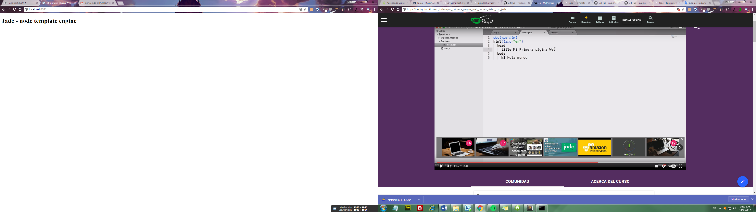

1. ***INICIANDO EL PROYECTO FOOD AND DRINK UBICANDO NUESTROS ARCHIVOS***

Continuando con el proyecto se crea la carpeta para los Assets (Los assets web son las hojas de estilo CSS, los archivos JavaScript y las imágenes que se utilizan en el frontend de las aplicaciones para que tengan un buen aspecto)

Con express indicamos cual será nuestra carpeta pública:

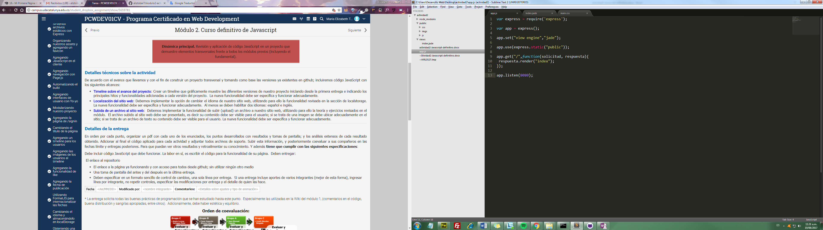

Archivos que utilizaremos en el desarrollo de nuestra aplicación

1. ***CONSTRUYENDO LA PÁGINA DE INICIO***

Utilizando jade, ahorraremos unas cuantas líneas al construir la página de inicio, incluye la utilización de css (bootstrap) y javascript que permite utilizar clases predefinidas para construir el single page y para animar el contenido de mi sitio.

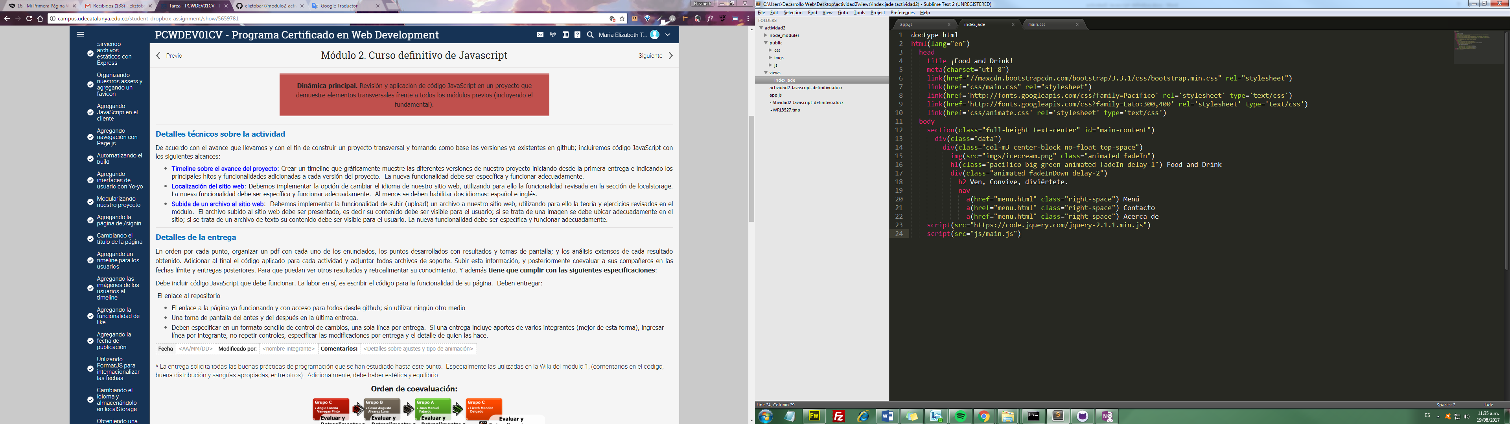

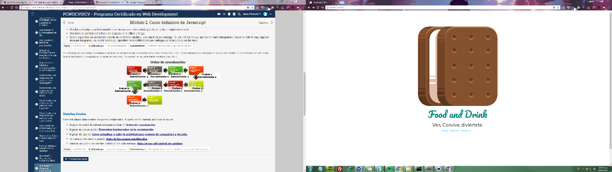

1. ***CONECTANDO A LA BASE DE DATOS***

Para continuar el proyecto se realizó la conexión con la bd en donde se crearan los productos de la página. BD en el gestor MongoDB.

Para ello debemos instalar primero el gestor, en este caso decidí utilizar MongoDB

Encontraremos un sencillo tutorial de cómo realizar el proceso en el siguiente enlace: https://www.youtube.com/watch?v=tbcMcyL7D9Q

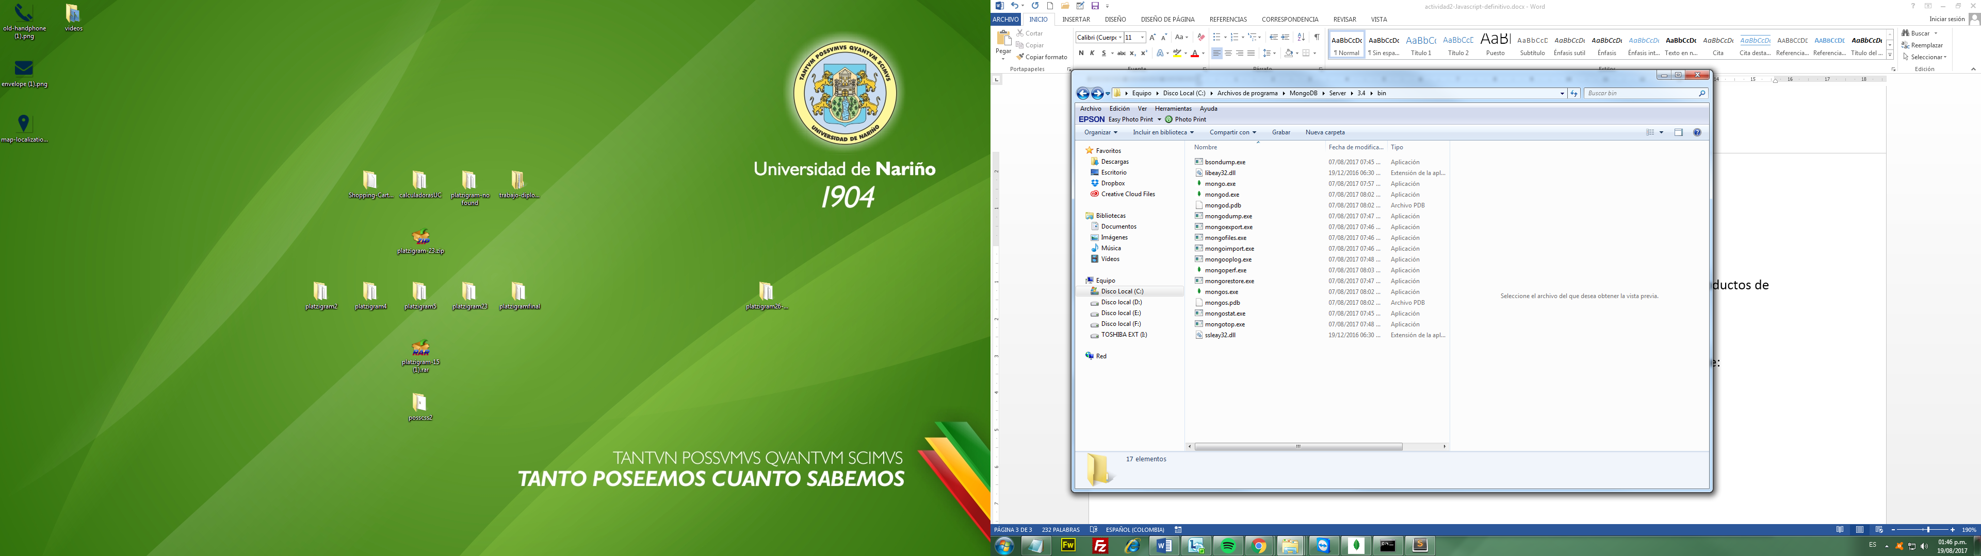

Iniciando el gestor

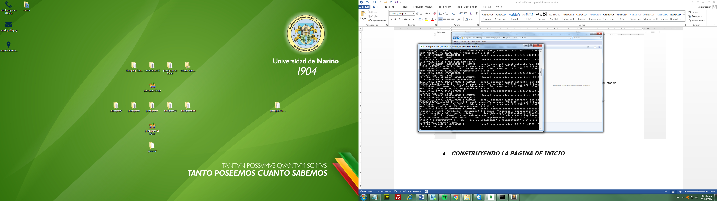

Es necesario la instalación del módulo necesario para utilizar el gestor de bd, la librería que utilizare para realizar la conexión entre node y mongo es *mongoose*

Para la instalación se realiza el mismo procedimiento que con jade y express

npm install mongoose --save

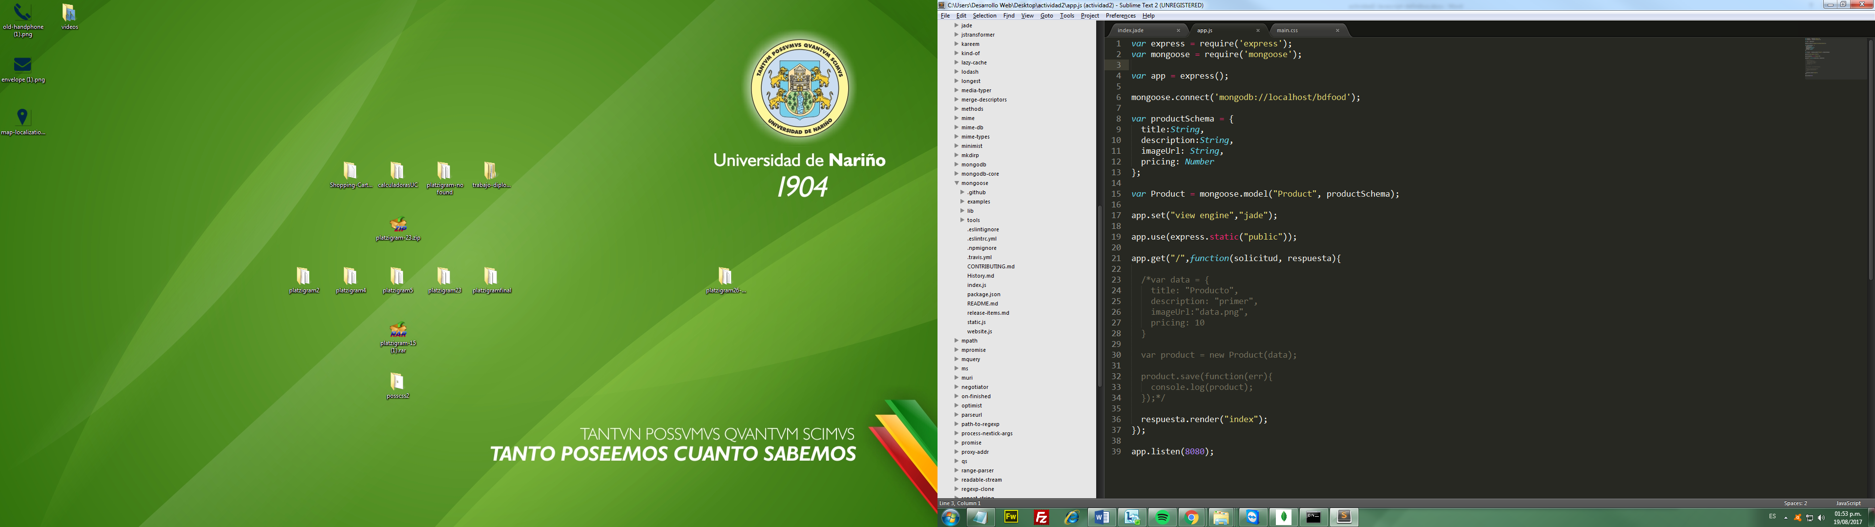

Una vez instalada la librería se realiza el require necesario y la conexión a la bd que hayamos creado en este caso *bdfood*

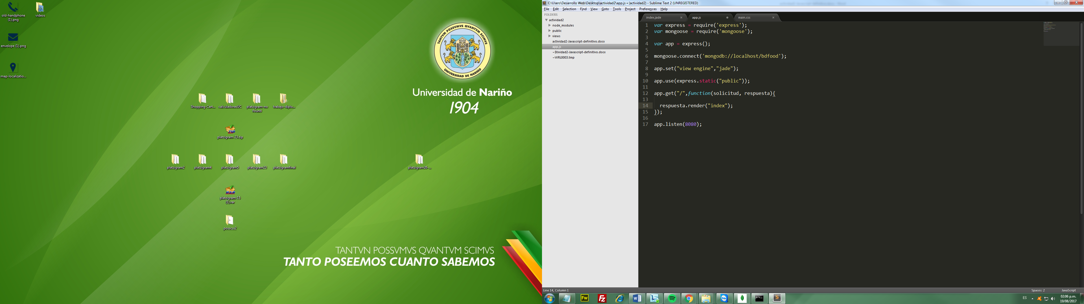

Para finalizar con la bd por ahora definiré el schema de los productos, utilizando la metodología MVC por lo cual crearemos también un modelo llamado Product. A este le pasamos dos parámetros “Product” que vendría siendo la tabla y como segundo parámetro el esquema que se definió para el registro de productos “productSchema”.

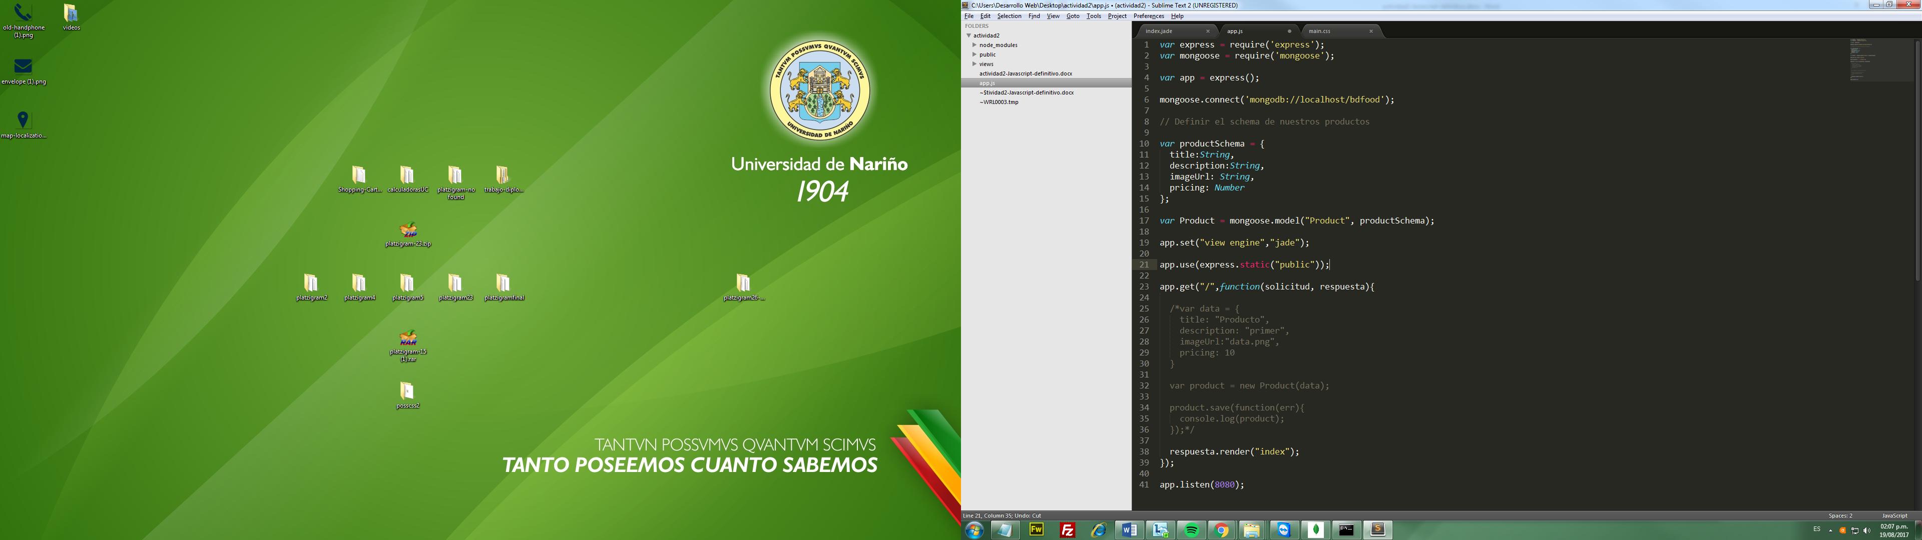

1. ***AGREGANDO EL PRIMER LAYOUT***

Continuando con el proyecto haciendo uso de jade se crea el primer layout y la página donde cargare los productos.

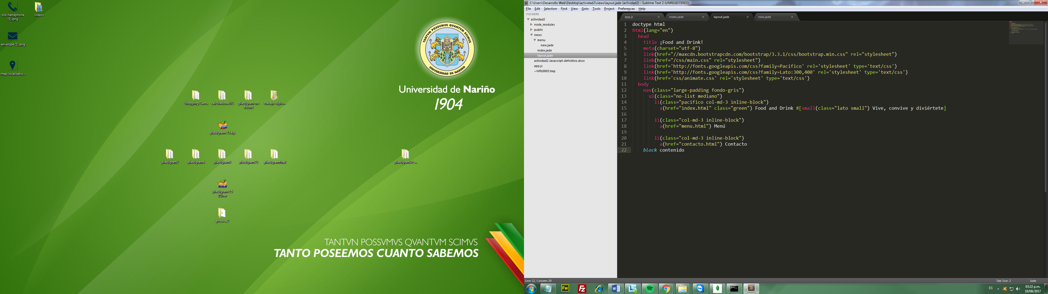

En el layout se llaman los recursos que utilizo en el proyecto y el menú ya que será de uso común en las páginas, y se crea un *block* que servirá para enlazar el contenido de cada página.

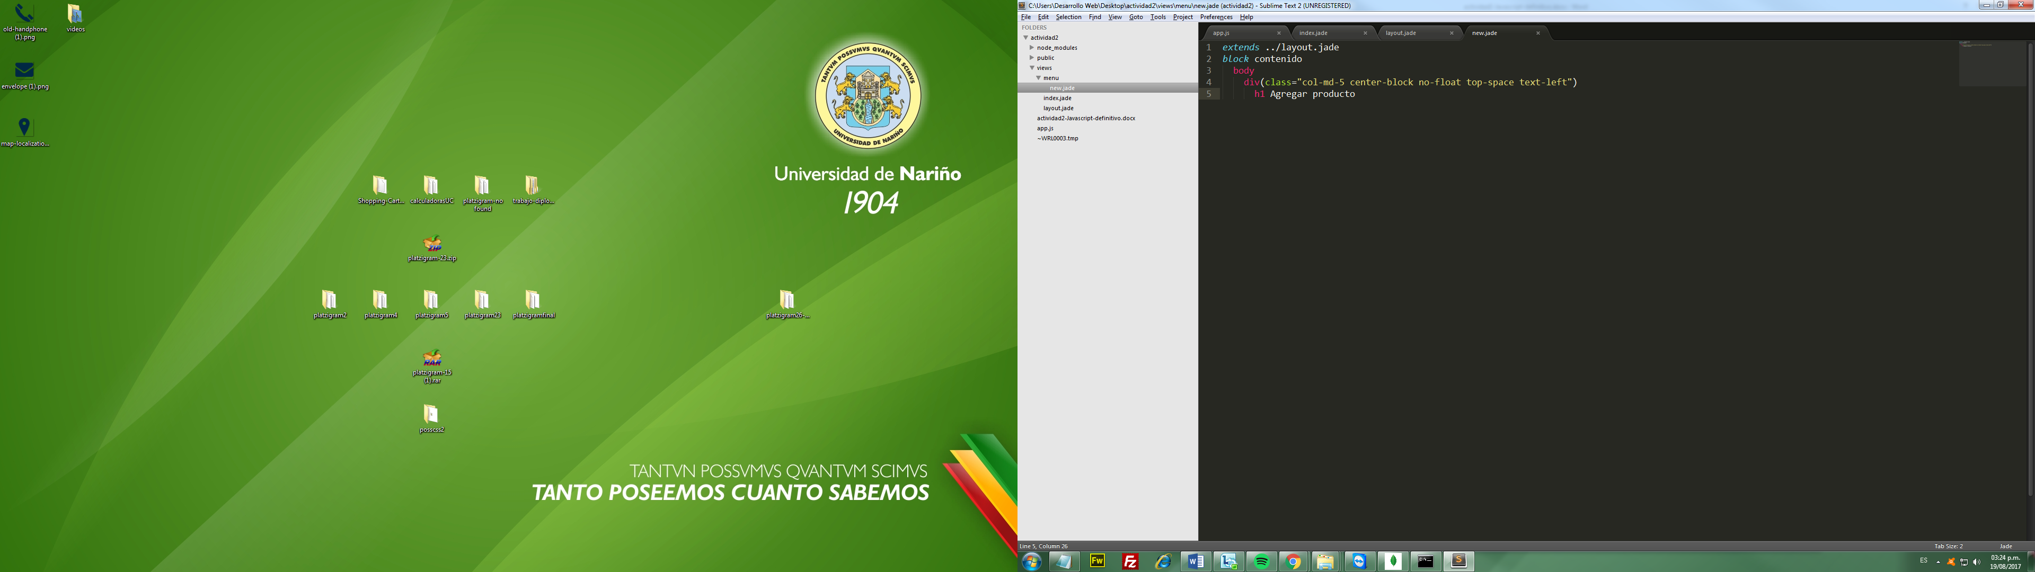

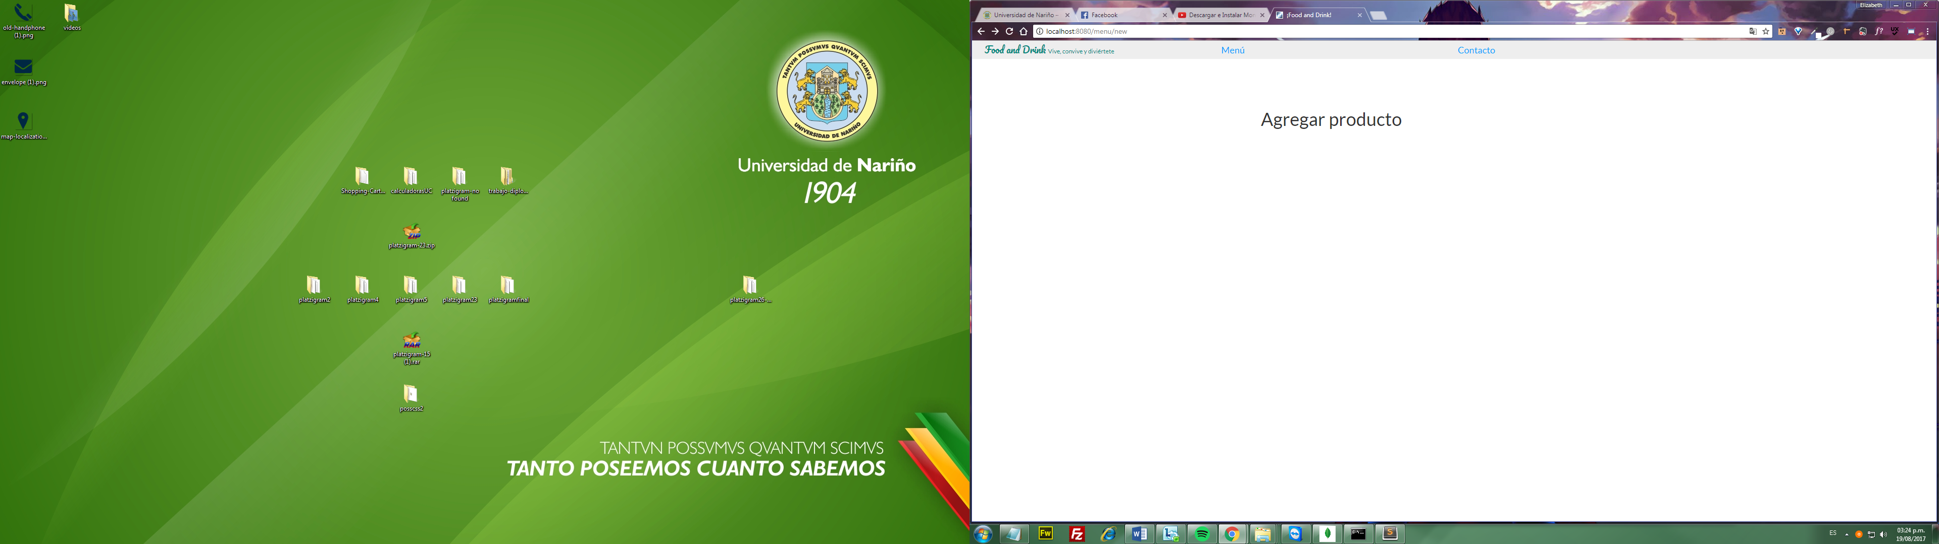

1. ***AGREGANDO FORMULARIO PARA NUEVOS PRODUCTOS***

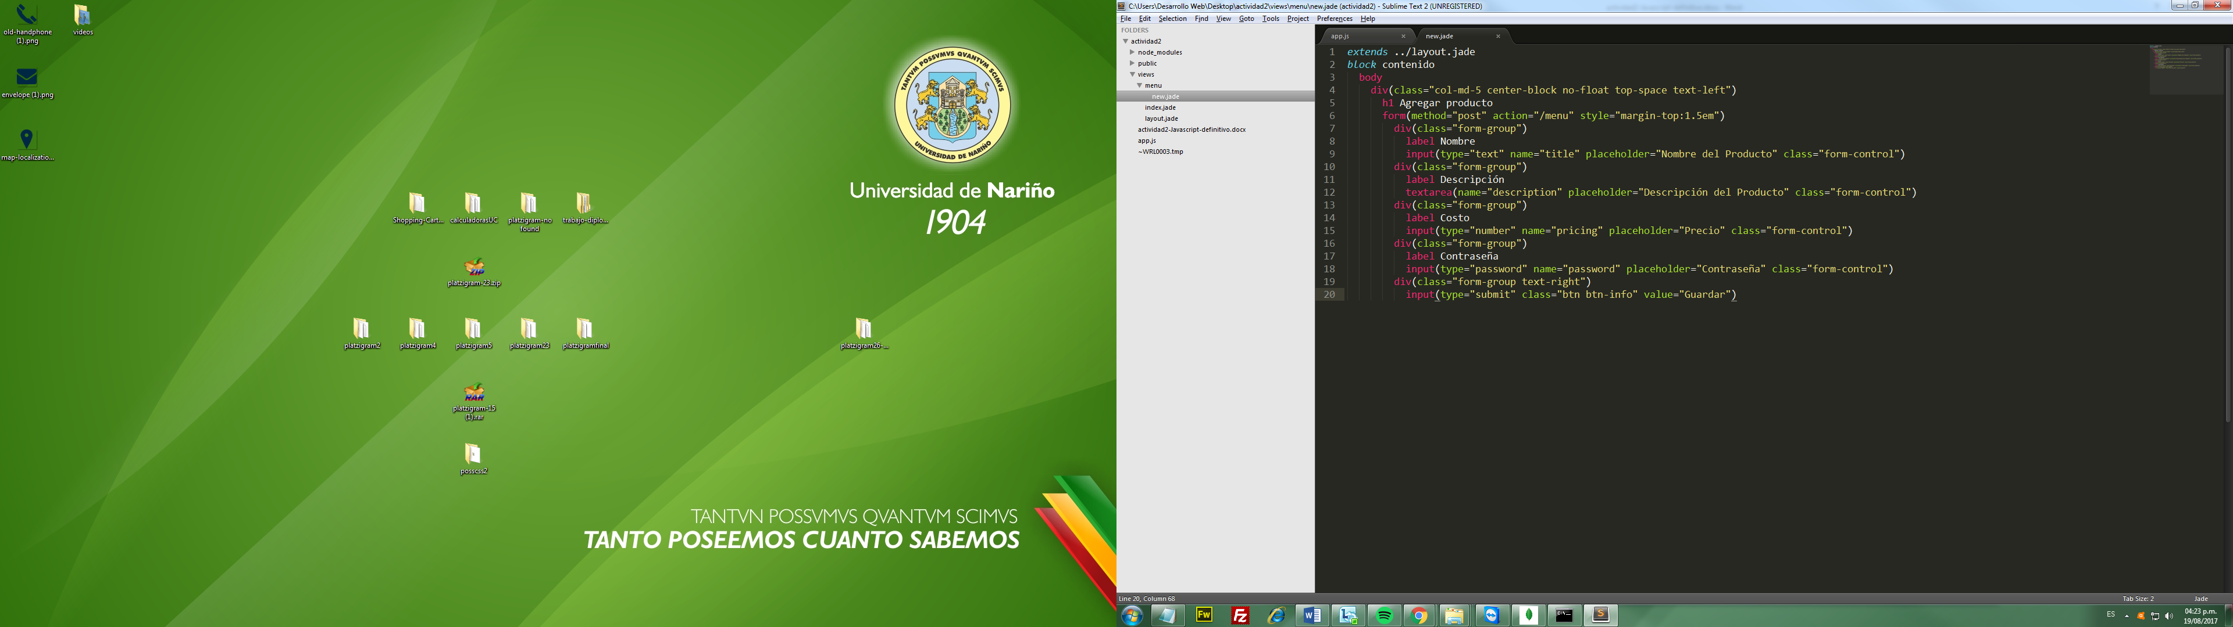

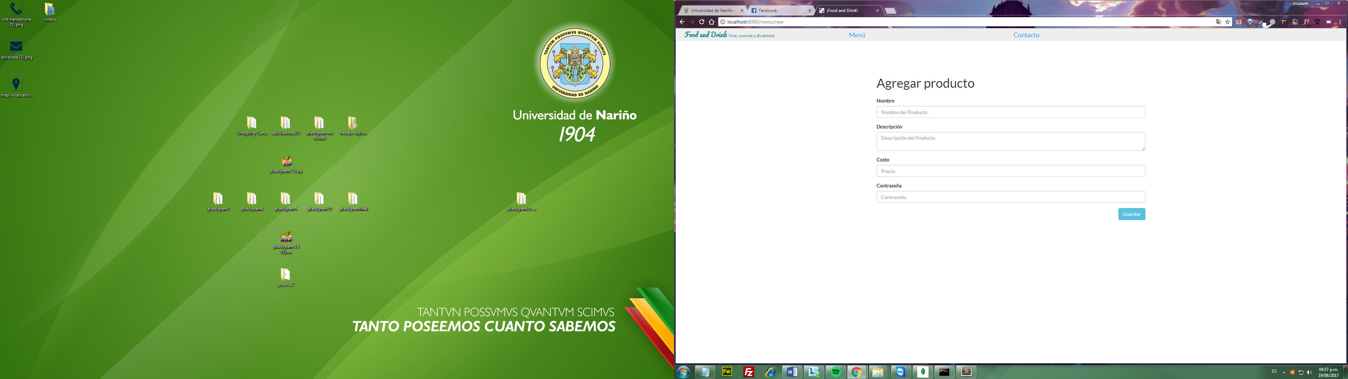

Agregando los productos: Se instala la librería body-parser que nos permitirá empaquetar los datos que nos envíe el formulario a través del método post.

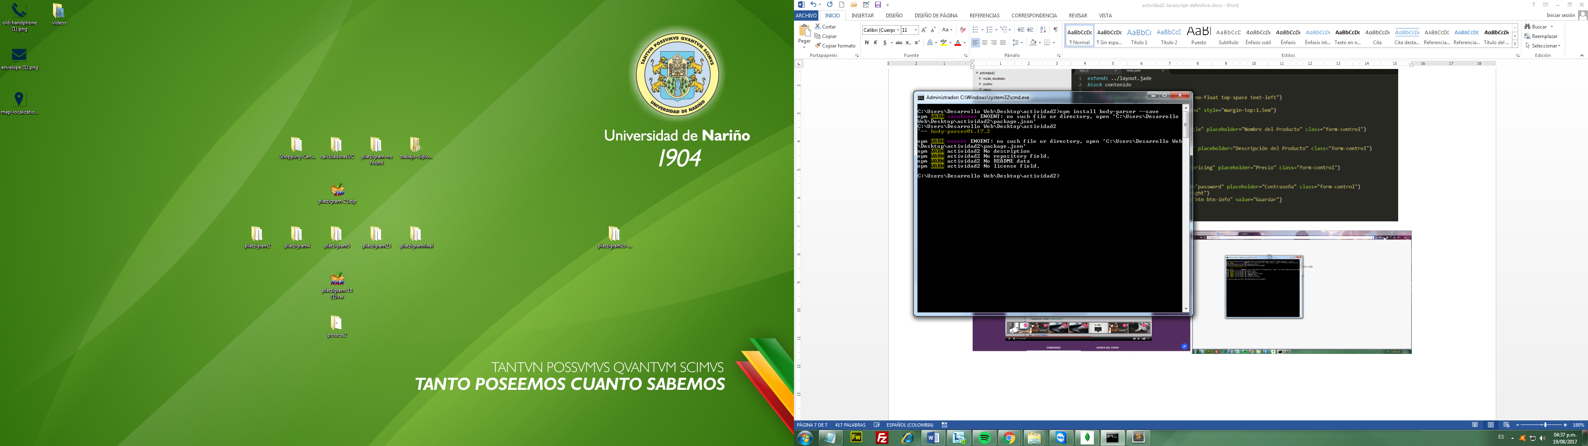

Se llama la librería y se establecen los parámetros necesarios.

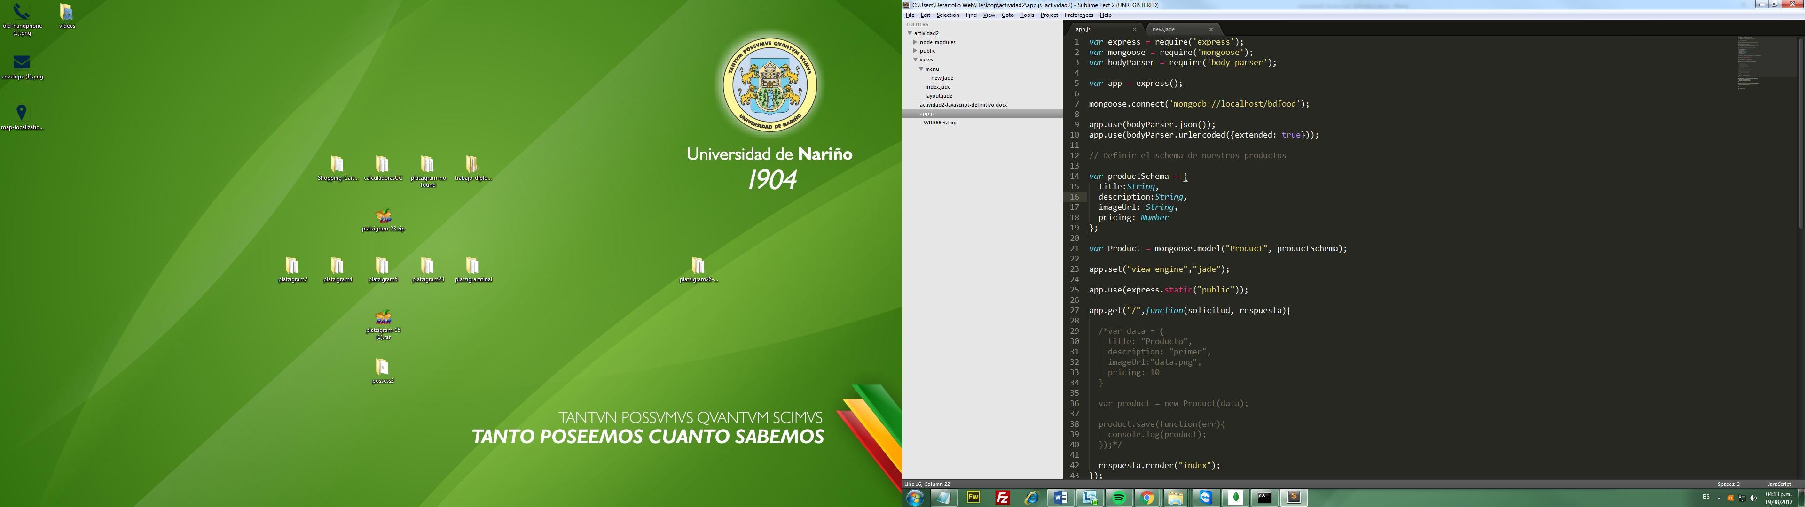

Estableciendo los parámetros y la función para recibir los productos y guardarlos, por ahora se validará el ingreso con el campo contraseña.

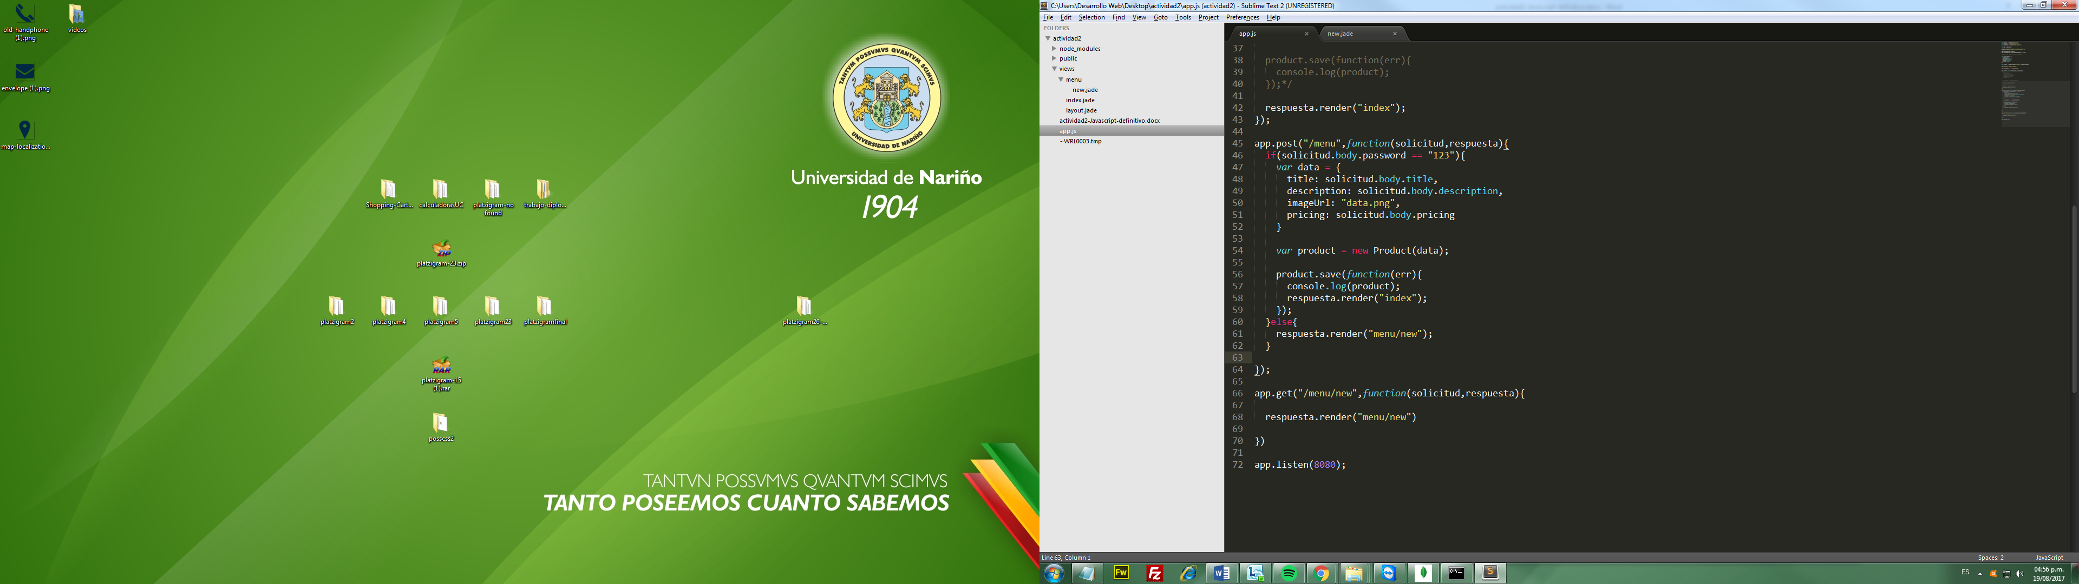

1. ***SUBIENDO IMÁGENES A SERVIDOR CLOUD***

Para esta tarea utilizaremos las librerías multer y y cloudinary

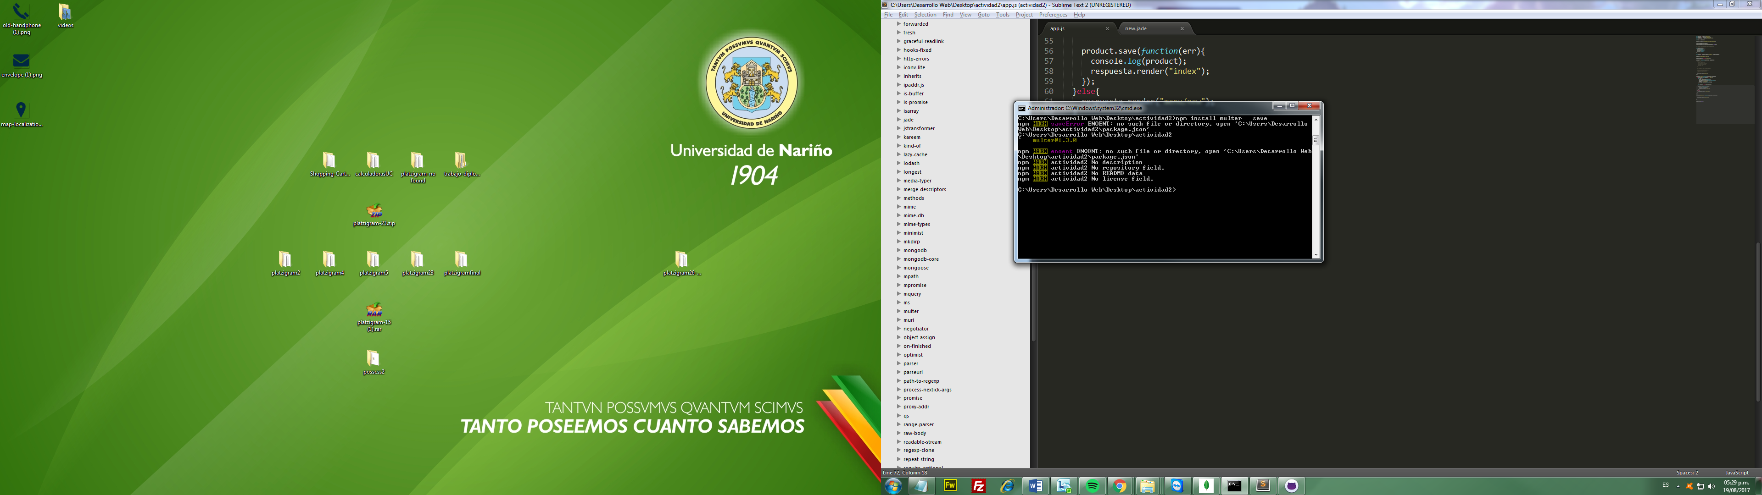

Definiendo el enctype que nos servirá para que el formulario pueda recibir los archivos y creando el campo en el formulario tipo file.

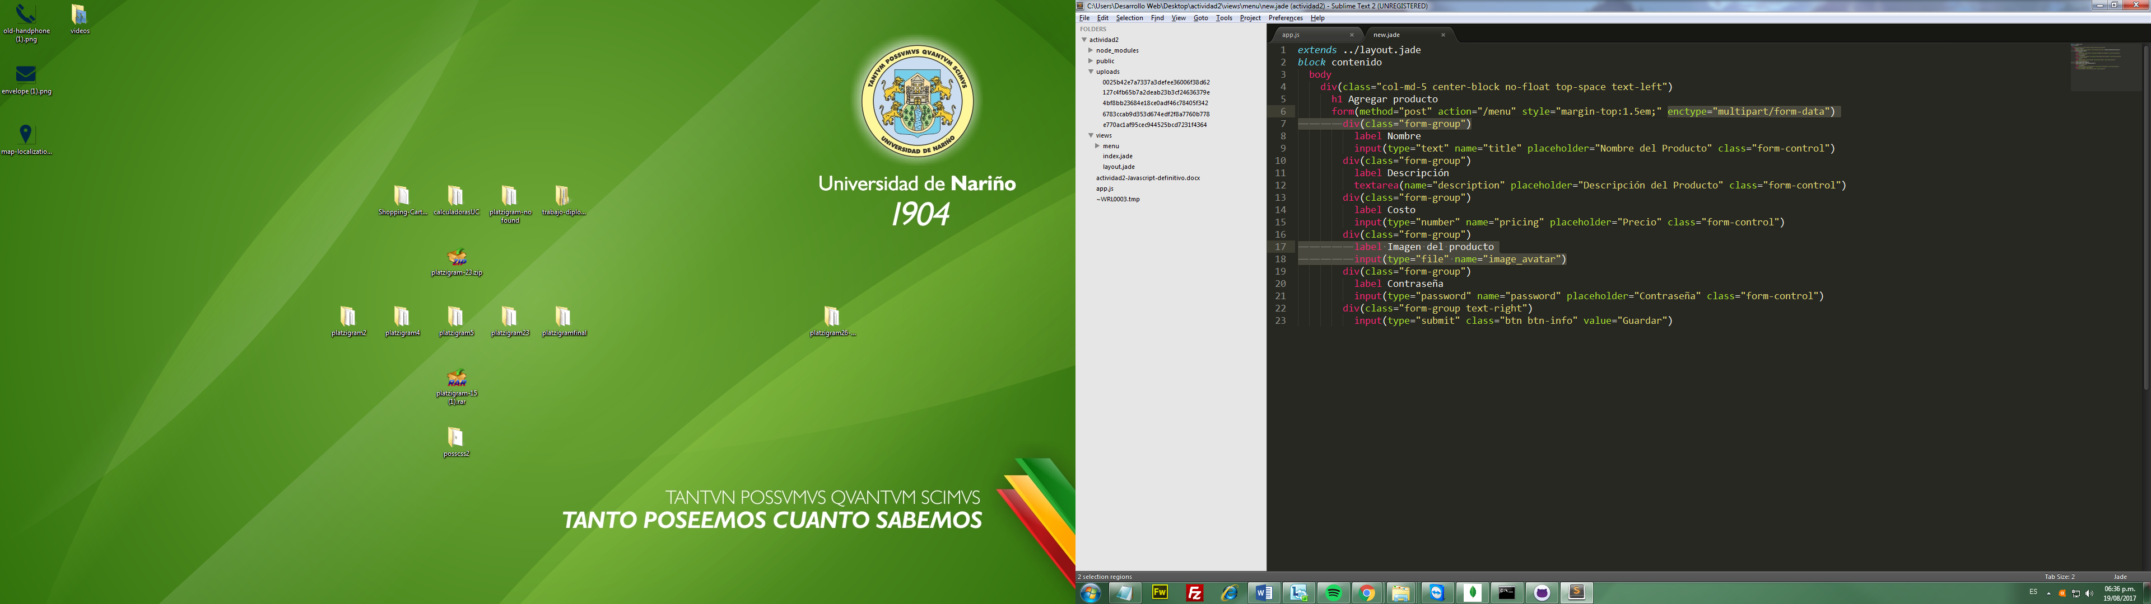

Se llama las librerías y se establecen los parámetros necesarios.

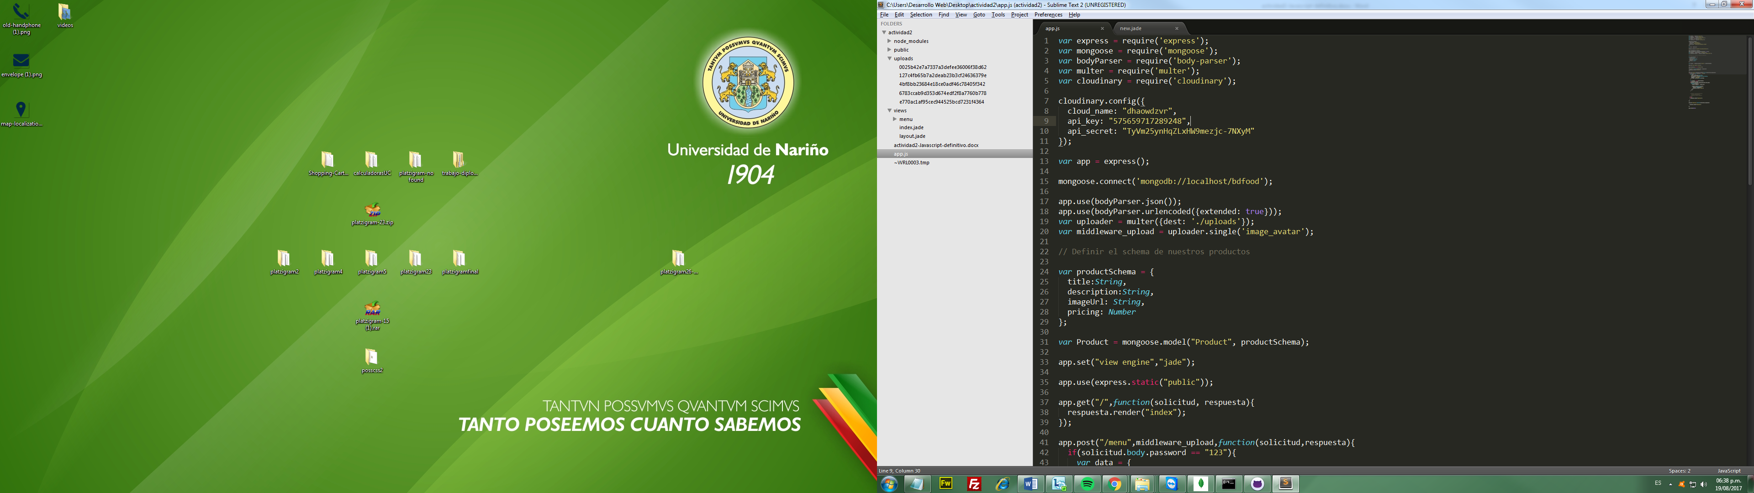

Modificación de la función para carga de imágenes.

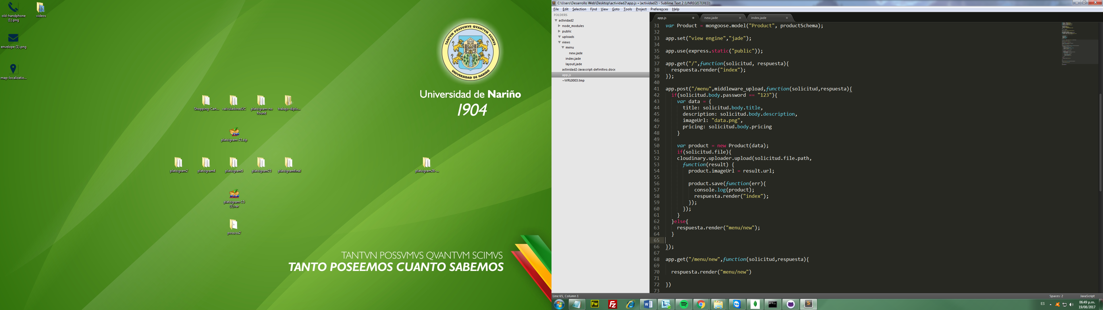

1. ***MOSTRANDO PRODUCTOS DESDE LA BD***

Se agrega la nueva ruta /menu donde se mostraran todos los productos en el archivo app.js, se realiza la conexión con la BD a través del modelo que se había creado anteriormente “Product”

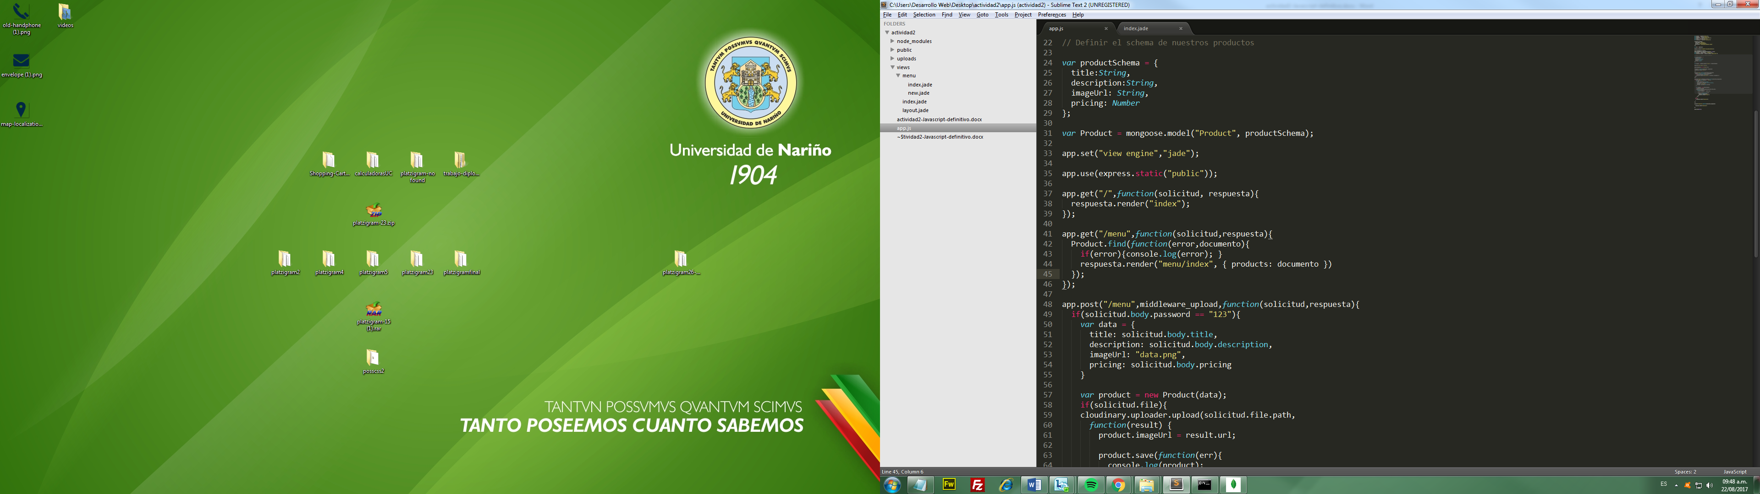

Creamos la página para mostrar los productos index.jade y utilizando javascript se llama los productos de la bd creada en mongoDB

